温州大学计算机科学与工程学院
计算机网络 实验报告
实验名称： | 实验四 DNS服务的配置和管理
班 级： | 22计算机2 | 姓 名： | 李宇朋 | 学 号： | 2211860211
实验地点： | 5b207 | 日 期： | 11.6

一、实验目的：
- 理解DNS的作用和工作原理
- 掌握Windows2000环境下DNS服务器的配置
- 掌握“nslookup”命令的使用
二、实验环境：
- 1台联网并运行Windows 2000 server操作系统的PC机；
- 1台运行windows操作系统的客户机。
三、实验内容和要求：
- 完成DNS服务器的安装
- 建立一个正向域名解析区域。区域名称为：自己的学号.com
- 建立相应的反向域名解析区域。
- 新建主机记录，主机名分别为：www、ftp、test、bbs、blog；对应的IP地址自定。
- 为上一步建立的主机记录添加别名记录。别名为在上面主机名前加一个字符“c”。如：cwww、cftp…。
- 若在第4步中没有勾选：“创建相关的指针(PTR)记录”项，则创建相应的指针记录。
- 使用ping命令对DNS服务器进行测试
- 使用nslookup命令对DNS服务器进行测试
四、实验步骤：
1. 安装DNS服务组件（可选）
安装 DNS 服务器的计算机一般应使用静态 IP 地址，给该机设置静态 IP 地址。 安装 DNS 服务组件步骤如下：
- “开始”→“设置”→“控制面板”→“添加 / 删除程序”
- “添加 / 删除 Windows 组件” →“网络服务”→“详细信息”
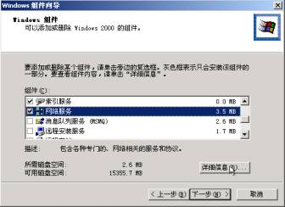
- 选择“域名服务系统( DNS)”。单击“确定”按钮。
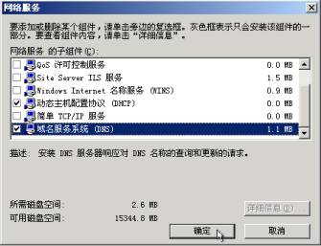
2. 配置DNS服务器
- 连接到DNS服务器
  - “开始”→“程序”→“管理工具”→“ DNS ”，打开DNS控制台
  - 单击鼠标右键，选择“连接到计算机(C)…”
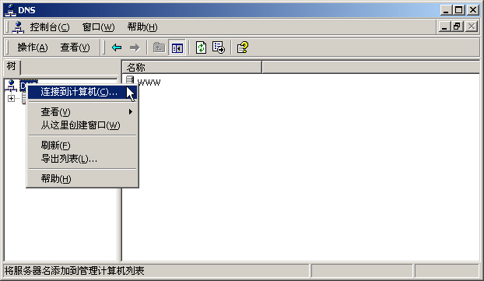
- 创建正向解析区域。正向解析区域的作用是把主机域名解析为相应的IP地址。
  - 在正向搜索区域项上单击鼠标右键，选择“新建区域(Z)…”
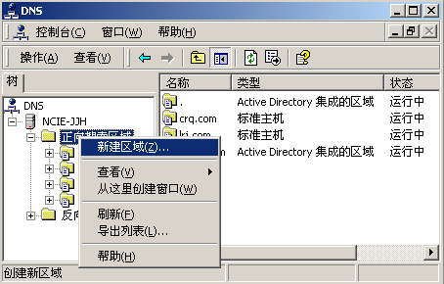
  - 选择“标准主要区域”，然后单击“下一步”按钮。注意只有在域控制器的DNS服务器才可以选择“Active Directory集成的区域”
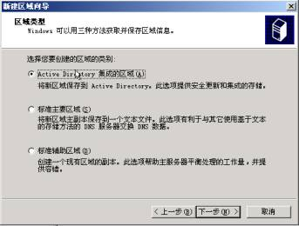
  - 设置区域名称。区域名称将作为后辍，添加到主机名的后面，以形成完整的域名。
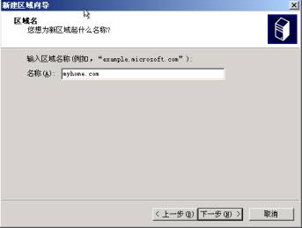
- 添加主机记录
  - 右键单击已建立的正向搜索区域，选择“新建主机”，即在相应区域中建立主机记录。
  - 输入主机名称，如“www ”，然后输入该名字所对应的IP 地址，比如：192.168.10.254。选中“创建相关的指针(PTR)记录”，以创建相应的反向域名解析记录。
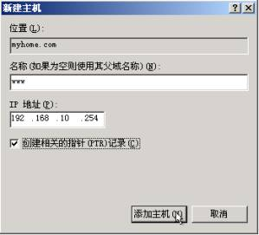
- 添加别名记录。别名是主机的第二个名字。
  - 右键单击正向搜索区域，选择“新建别名”。
  - 为主机创建别名。比如为主机www建立别名：www1
- 创建DNS反向搜索区域
  - 选择“开始”→“程序”→“管理工具”→“DNS”选项，右击“反向搜索区域” 选择“新建区域”命令。
  - 出现“欢迎使用新建区域向导”对话框时，单击“下一步”按钮。
  - 选择“标准主要区域”，然后单击“下一步”按钮。
  - 直接在“网络ID”处输入此区域支持的网络 ID，例如210.43.16，它会自动在“反向搜索区域名称”处设置区域名“16.43.210.in-addr.arpa”。
  - 单击“下一步”，文本框中会自动显示默认的区域文件名。如果不接受默认的名字，也可以键入不同的名称，单击“下一步”完成
- 添加指针记录。指针记录用于反向域名解析。
  - 右键单击反向搜索区域，选择“新建指针”。
  - 输入主机的IP地址与此主机的完整名称。也可以利用“浏览”按钮到正向区域内选择主机。
3. DNS服务器的测试
- 使用命令ping来测试
  - 对客户机的网络参数进行设置：把DNS的地址设置为前面所创建的DNS服务器的IP地址
  - “开始”→”运行” →“cmd”(进入DOS命令字符界面)
  - 在命令窗口中键入命令：ping <域名>，即可看到域名解析的结果。其中域名是前面已经在DNS服务器上创建主机记录（主机名.区域名）
- 使用nslookup来测试
  - “开始”→”运行” →“cmd”(进入DOS命令字符界面)
  - 键入“nslookup”，按回车键，出现“>”提示符(nslookup的交互模式)
  - 典型nslookup命令：
    - help：显示有关帮助信息
    - server IP：将IP指定的主机作为DNS服务器。
    - set q=A：由域名查询IP地址。为默认设定值。
    - set q=ANY：查询所有数据类型。
    - set q=PTR：如果查询是 IP 地址，则为计算机名；否则为指向其他信息的指针。
    - set q=NS：查询用于命名区域的 DNS 名称服务器。
    - exit：退出nslookup 程序。
  - 在nslookup提示符后输入下面的命令：
    - server <DNS服务器IP>
    - set q=A
    - 域名
    - Set q=ANY
    - 待查询的主机域名
    - 主机的IP地址
    - Set q=PTR
    - 主机的IP地址
    - 主机的域名
五、实验结果与分析（含程序、数据记录及分析和实验总结等）：
1、给出DNS配置中，服务器端配置过程以及建立正向域名解析区域和反向域名解析区域的截图。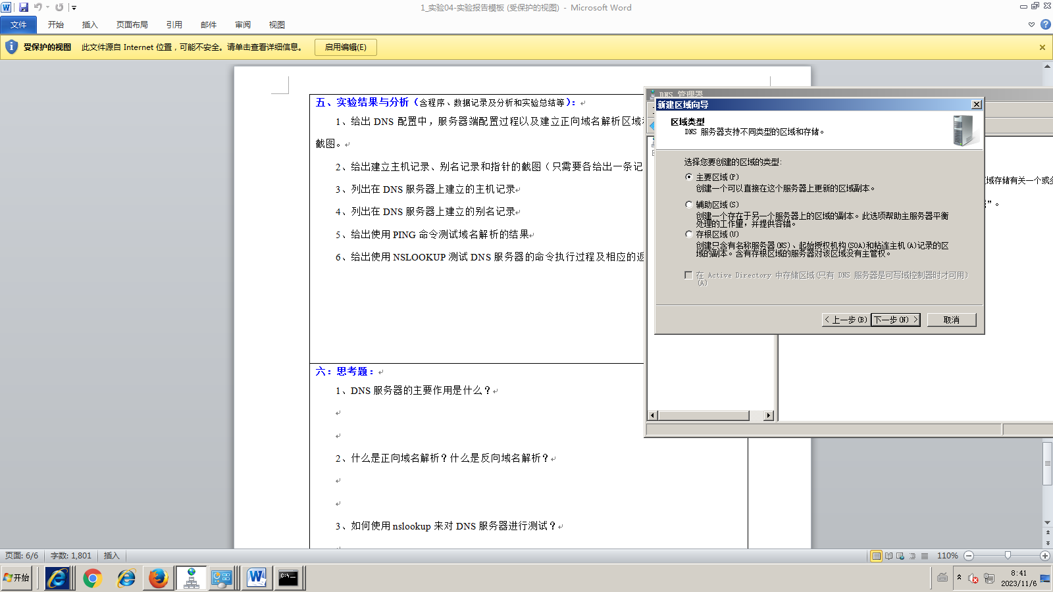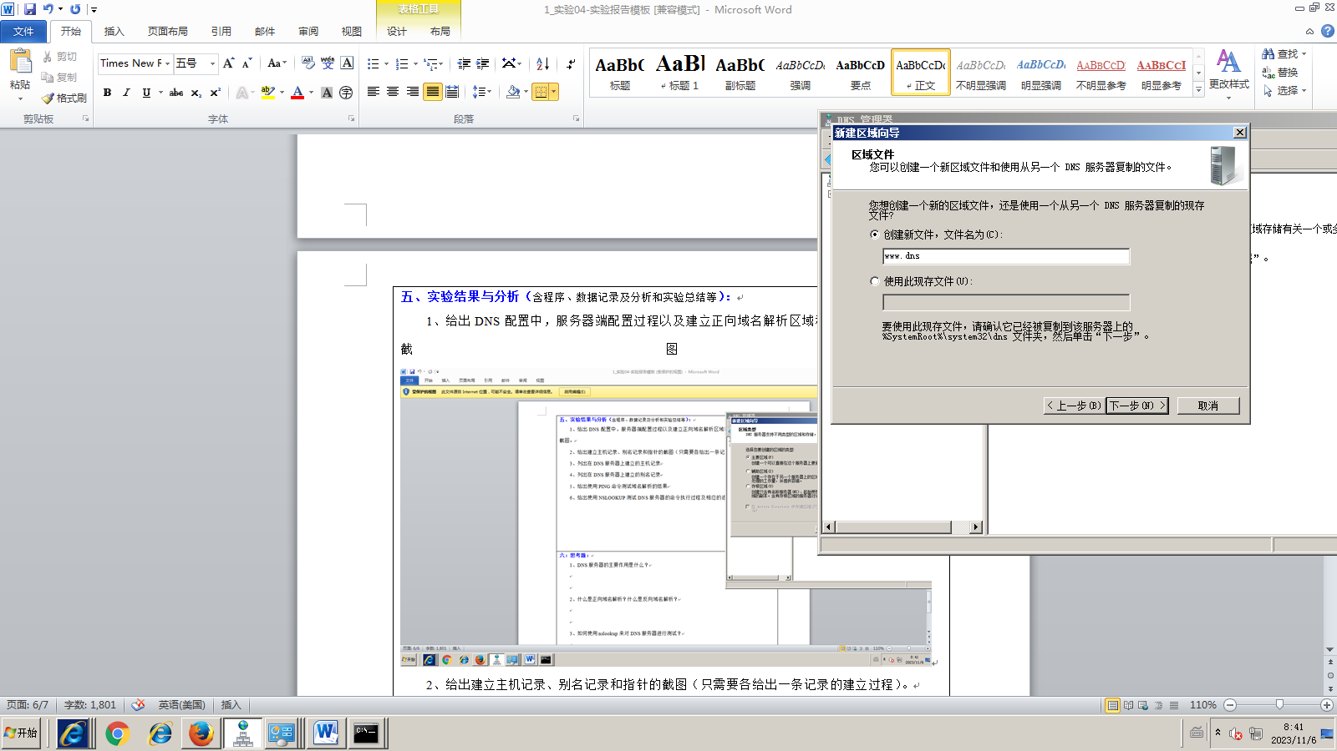
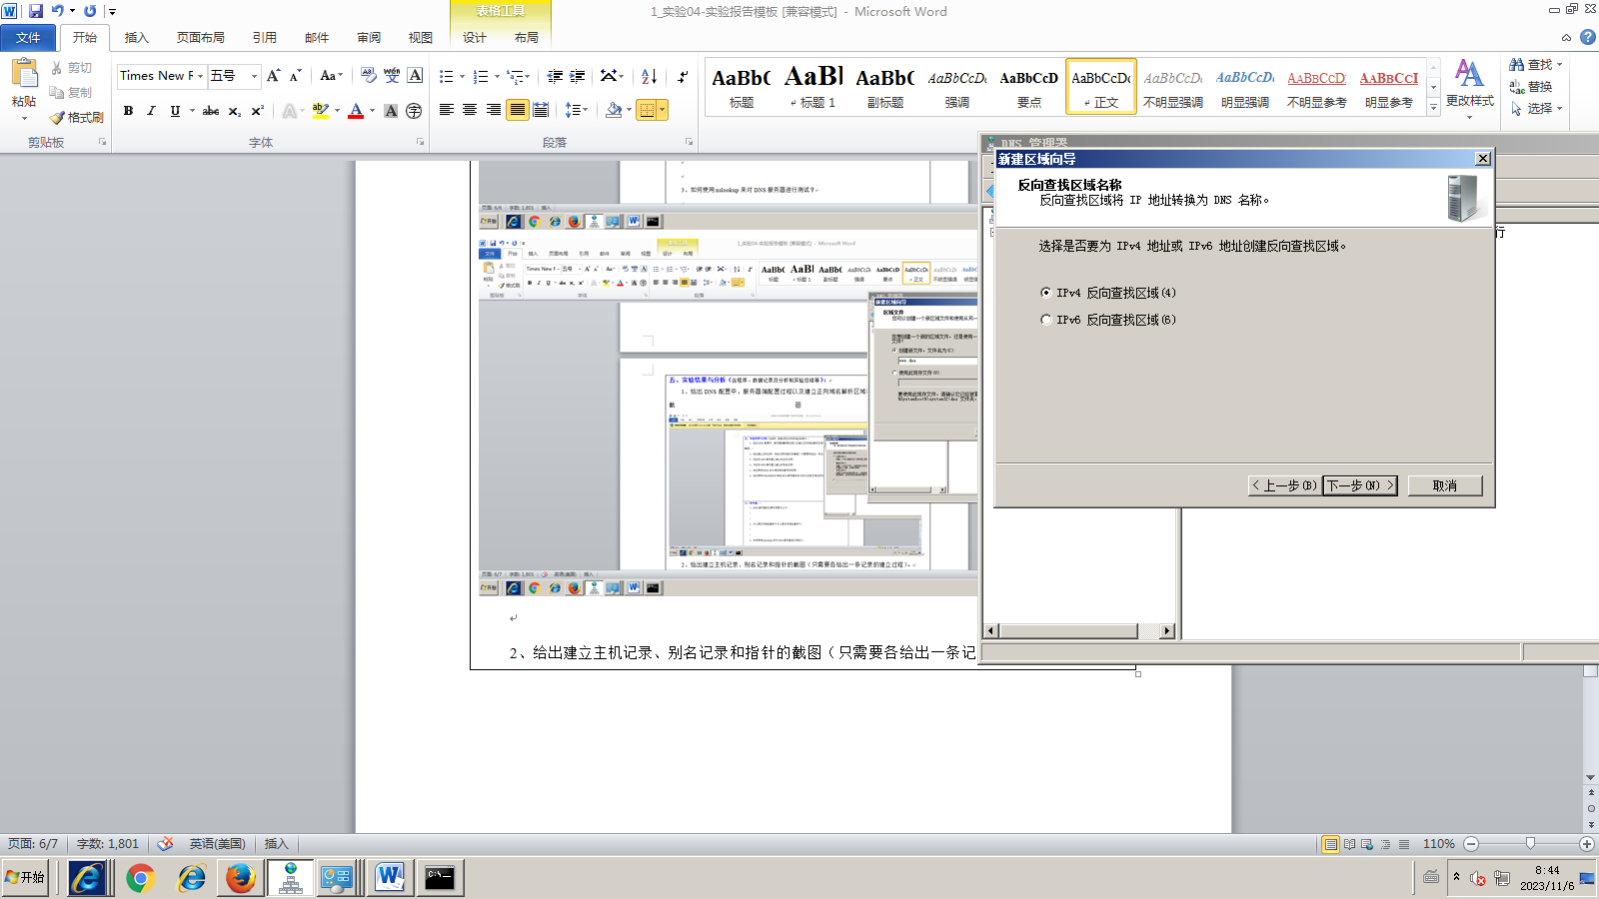
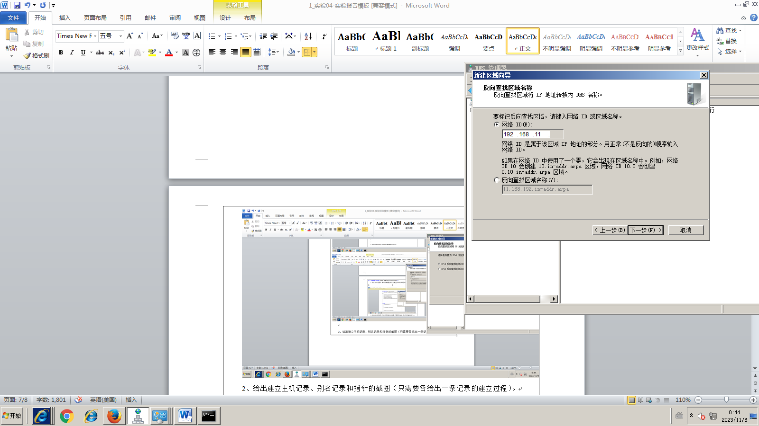
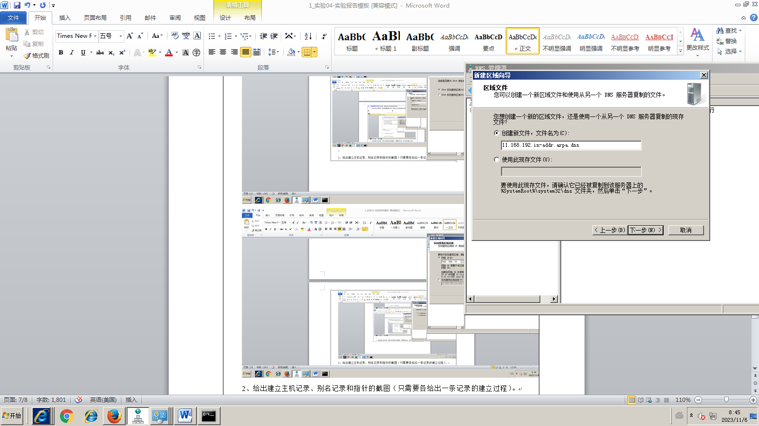
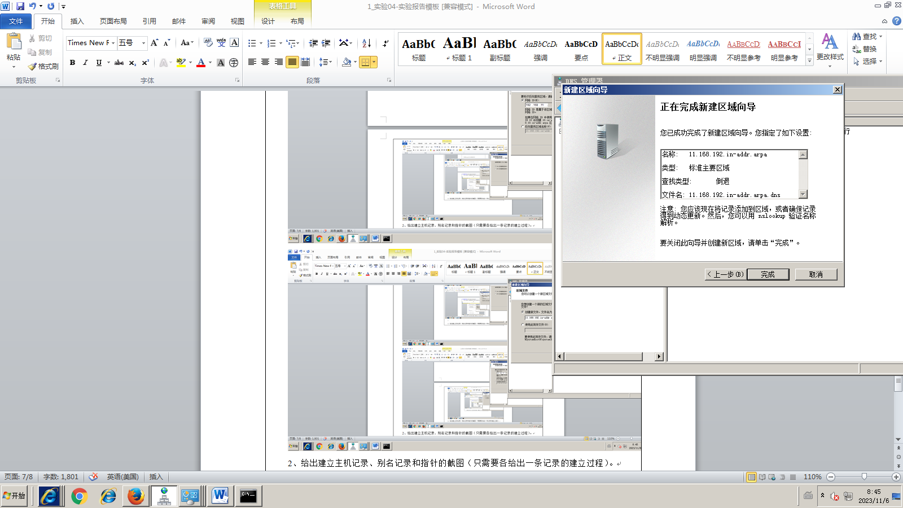
2、给出建立主机记录、别名记录和指针的截图（只需要各给出一条记录的建立过程）。
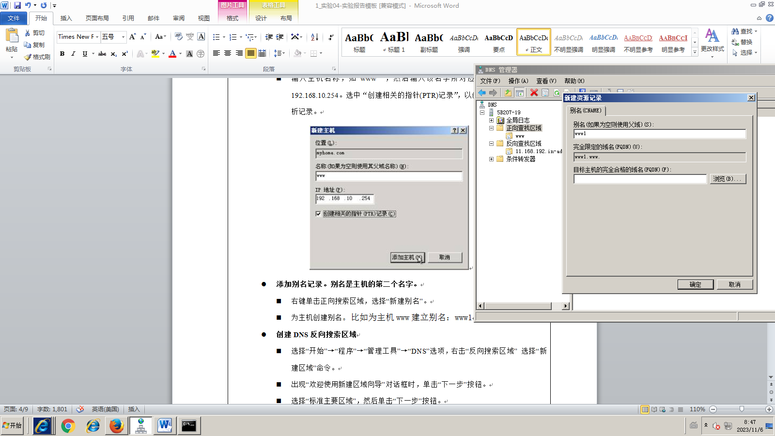
3、列出在DNS服务器上建立的主机记录
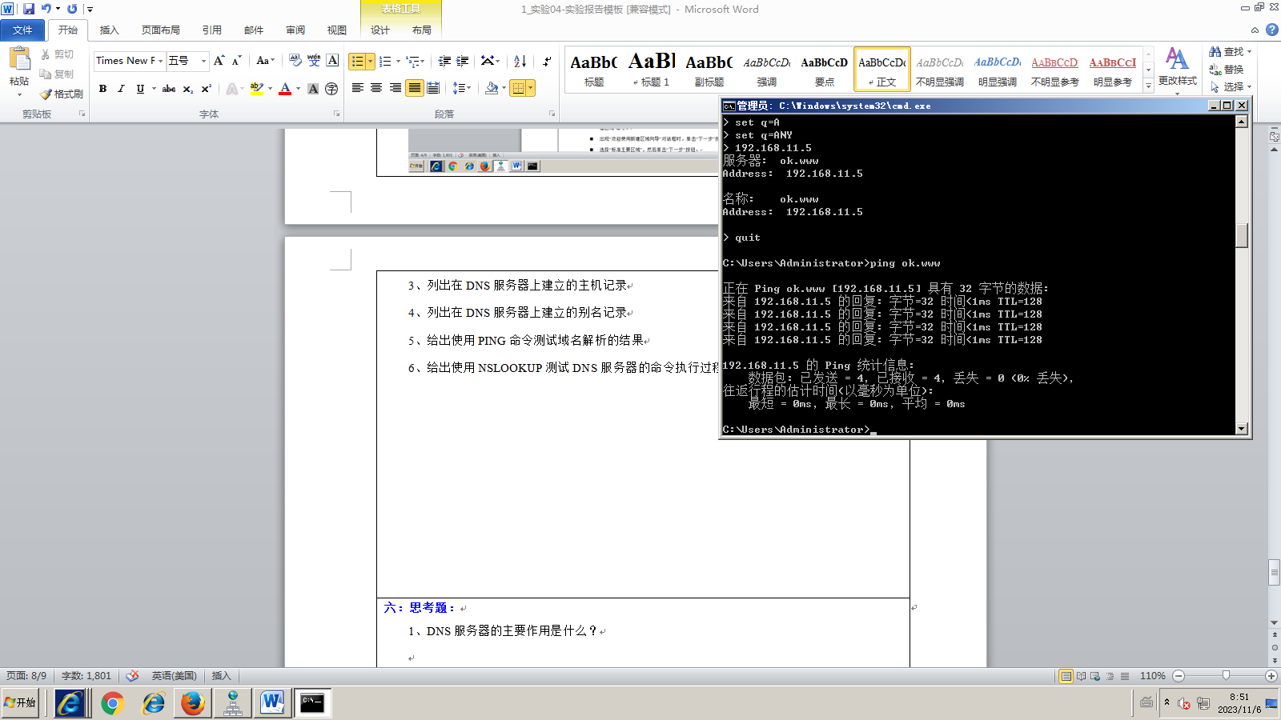
4、列出在DNS服务器上建立的别名记录
5、给出使用PING命令测试域名解析的结果
6、给出使用NSLOOKUP测试DNS服务器的命令执行过程及相应的返回结果

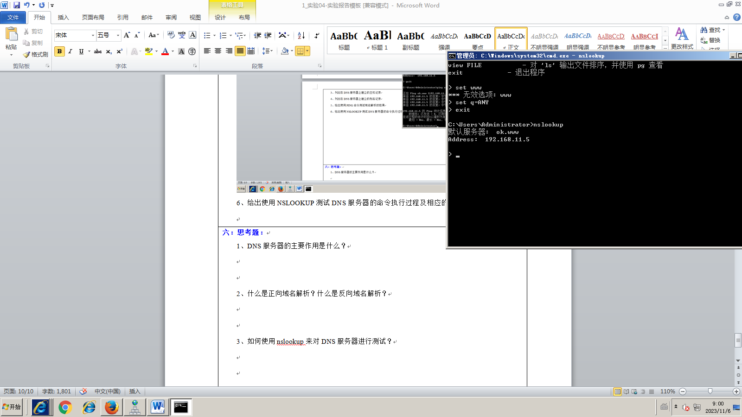
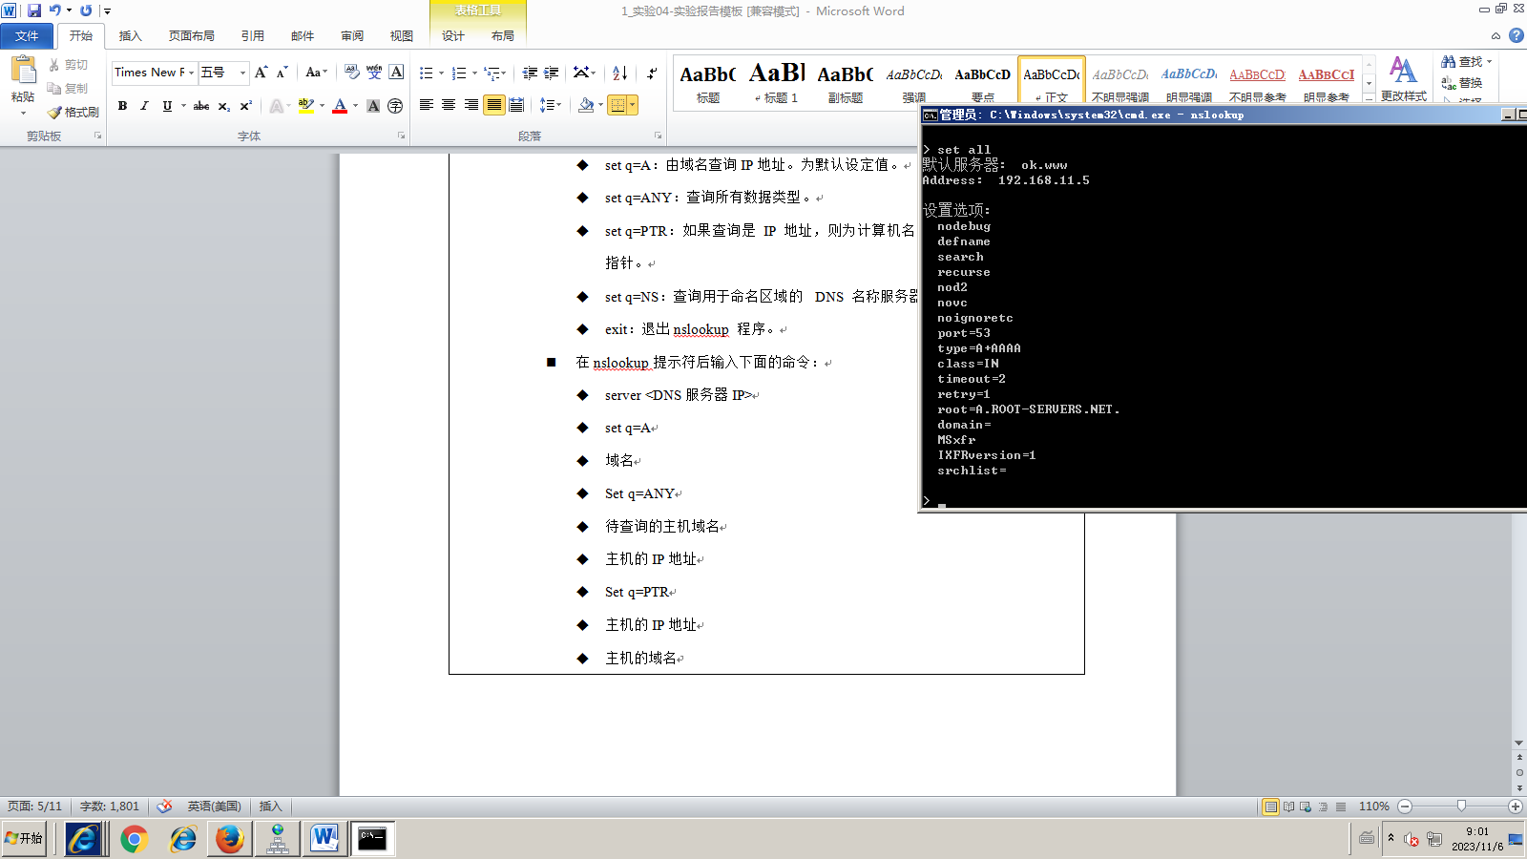
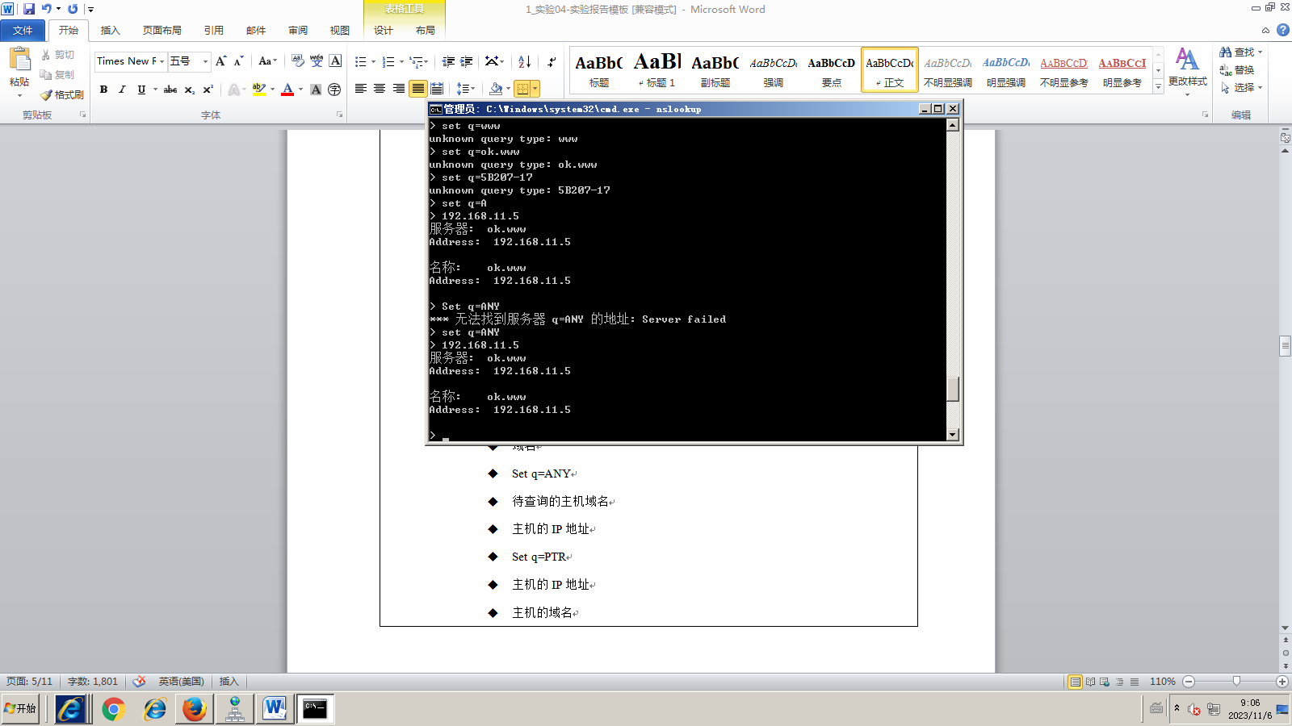
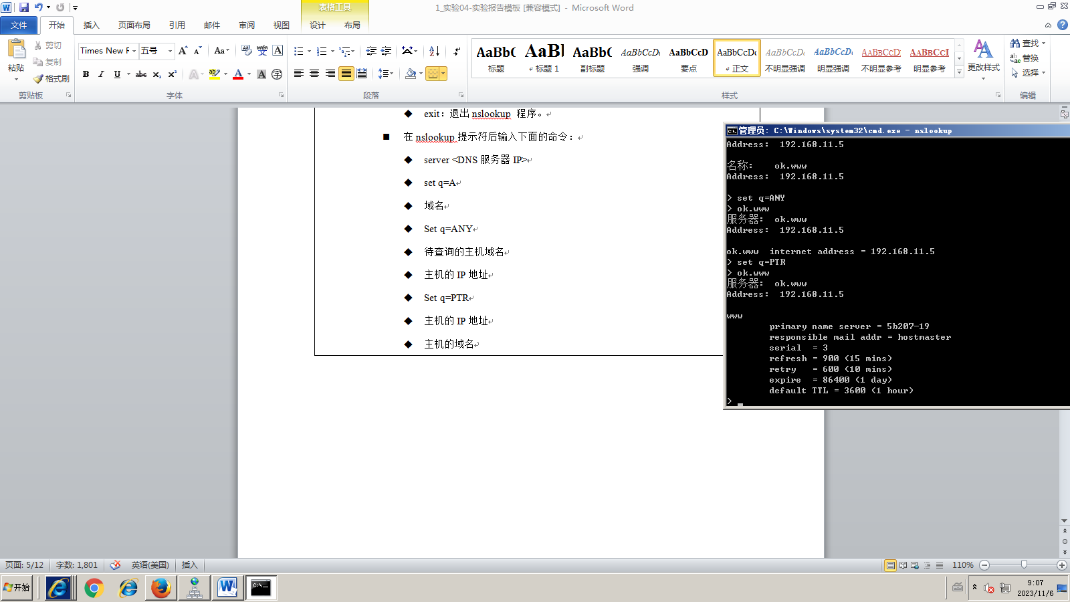
六：思考题：
1、DNS服务器的主要作用是什么？
域名解析、域名管理
2、什么是正向域名解析？什么是反向域名解析？
正向域名解析：是指将域名转换为对应的IP地址的过程。
反向域名解析：是将IP地址转换为对应的域名。
3、如何使用nslookup来对DNS服务器进行测试？
1.打开cmd
2.输入nclookup
3.使用set qA，set q=ANY+域名或ip的方式查询相关信息
七、教师评语：

